|  |
| --- |
| 第二小组 |
| 用户使用手册 |
|  |

|  |  |
| --- | --- |
| **项目名称** | **图书馆管理系统** |
| **组长** | **符梦鑫** |
| **小组成员** | **程旭辉，吴鑫磊，王俊蕊，李泊林，王义钧** |

目录

1.引言 3

1.1编写目的 3

2.任务概述 3

2.1目标 3

2.2软件功能概述 3

3.用户使用 3

1.登录： 3

1.1登录页面 4

1.2.1新用户注册 4

1.2.2用户登录 5

1.2.3管理员登录 5

2.用户功能 6

2.1用户主界面 7

2.2借书 7

2.2.1按书籍ID查询 7

2.2.2按作者查询 8

2.2.3按类别查询 8

2.2.4按书名查询 9

2.3还书功能 10

2.4查询历史借阅记录 10

2.5查阅当前借阅记录 10

2.6修改用户信息 11

2.6.1修改用户名 11

2.6.2修改密码 12

2.6.3修改性别 12

2.6.4修改院系 13

2.7续借图书 14

2.8丢失书籍申报 14

3.管理员功能 15

3.1管理员页面 15

3.2添加书籍功能 16

3.3删除书籍功能 17

3.4编辑书籍 17

3.5查询书籍（与2.2借书查询方法相同） 18

3.6添加用户（方法同1.2.1用户注册） 18

3.7删除用户 18

3.8查询用户 19

3.8.1以按照ID查询为例 19

3.9修改用户密码（方法同2.6.2） 20

3.10展示借阅记录 20

3.11展示管理员操作记录 20

3.12处理欠款记录 20

3.13查看黑名单 21

3.14添加已有书籍 21

# 1.引言

## 1.1编写目的

图书馆管理系统用户报告，其主要作用在于为用户提供系统的使用方法和技巧，帮助用户更好更快的了解并使用本系统，也可以为用户使用过程中的问题提供简单的解答。

# 2.任务概述

## 2.1目标

本软件是为了方便读者对图书的借阅以及管理员对图书、读者的管理开发的。要求系统使用简单，对管理员提供图书信息、读者信息和借阅记录的编辑查询等管理功能，同时使用读者能方便地进行图书的出借、返还等操作，并提供续借、在借书籍丢失、修改密码等功能。

## 2.2软件功能概述

本系统主要涵盖管理员的管理以及读者的使用两大模块。

管理员模块：可进行增加书籍、删除书籍、查书、编辑书籍、添加用户、删除用户、查找用户、修改密码等功能；

读者模块：可进行借书、还书、查书、查询历史借书记录、查询正在借书信息、修改密码、续借、在借书籍丢失等功能。

3.用户使用

## 1.登录：

### 1.1登录页面

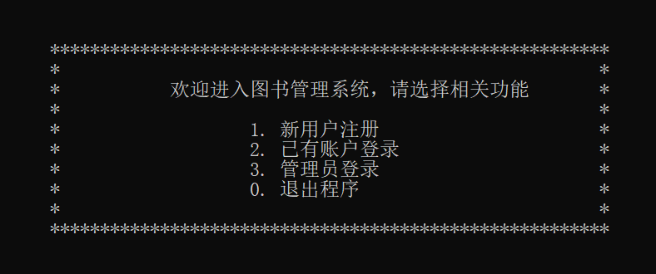

输入1进行新用户注册，

输入2进行已有用户登录，

输入3进行管理员登录，

输入0退出系统。

### 1.2.1新用户注册

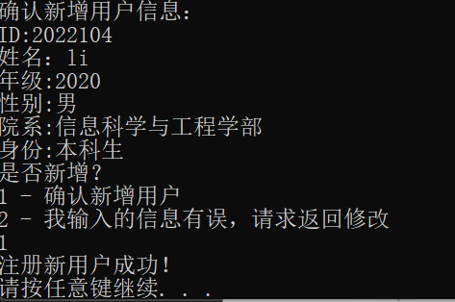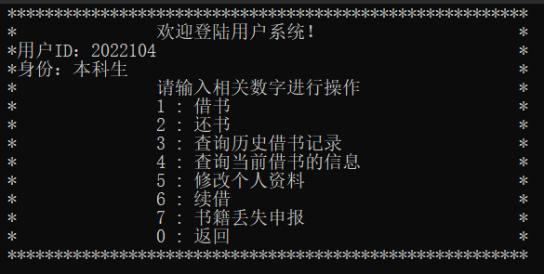

用户注册时，按照提示输入相应信息，即可完成注册，注册完毕后输入1完成新用户注册并自动进入用户界面，若先前填入的用户信息有误需要进行修改，则输入2。

### 1.2.2用户登录

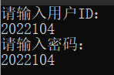

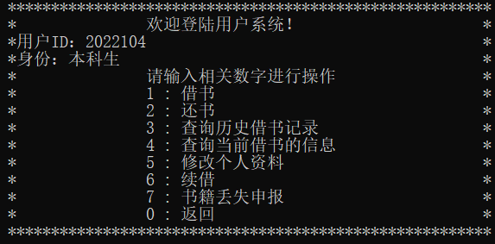

选择用户登录后，需要按照提示依次输入用户id和密码，输入正确则登录成功进入用户界面（新用户注册时默认初始化用户密码为id）

### 1.2.3管理员登录

管理员登录密码与Id如图，只设有一个管理员。登录成功后进入管理员界面。

## 2.用户功能

### 2.1用户主界面

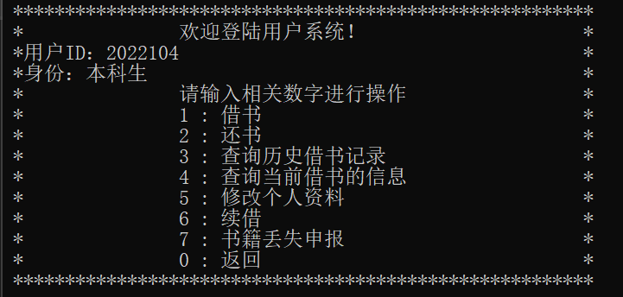

显示用户可进行的操作选择

输入1借书，

输入2还书，

输入3查阅历史借书记录，

输入4查阅当前借阅记录，

输入5修改个人信息，

输入6续借图书

输入7申报丢失图书，

输入0返回上一级界面。

### 2.2借书

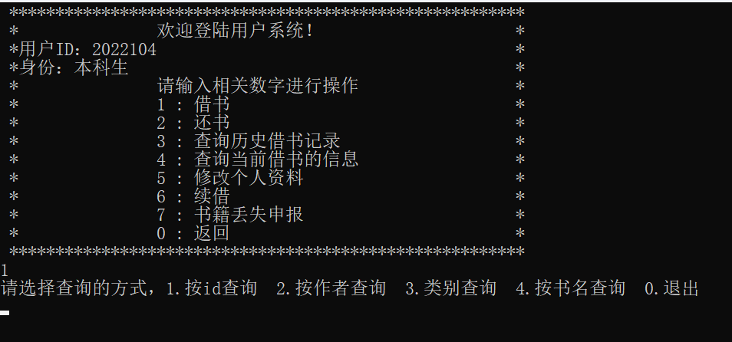

选择1借书后输入1、2、3、4分别可按照“书籍id”、“作者”、“类别”、“书名”查询书籍（输入0则返回用户主界面）

注：

1. 若用户当前借书数量已达最大值，则会直接提示不可借书（本

科生借书上限为5本，研究生借书上限为7本）

### 2.2.1按书籍ID查询

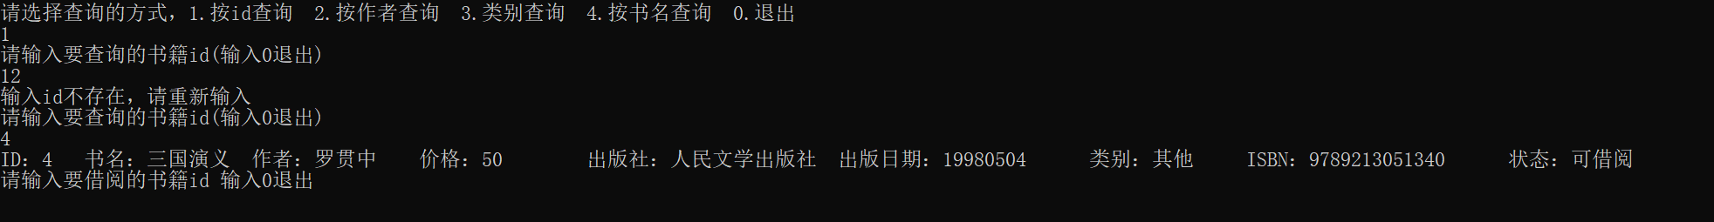



用户需要按照提示输入要借的书的id，若输入错误或输入的id不存在则输出错误提示“ID不存在“。

输入正确则显示相应书籍并需要再输入查询到的ID确认借书（输入0则返回用户主界面）

### 2.2.2按作者查询

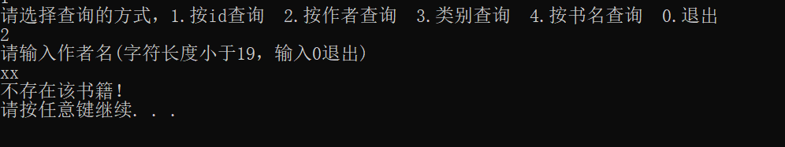

用户需按提示输入作者名查询符合要求的书籍，若输入错误或输入的作者名不存在则输出错误提示“书籍不存在“。

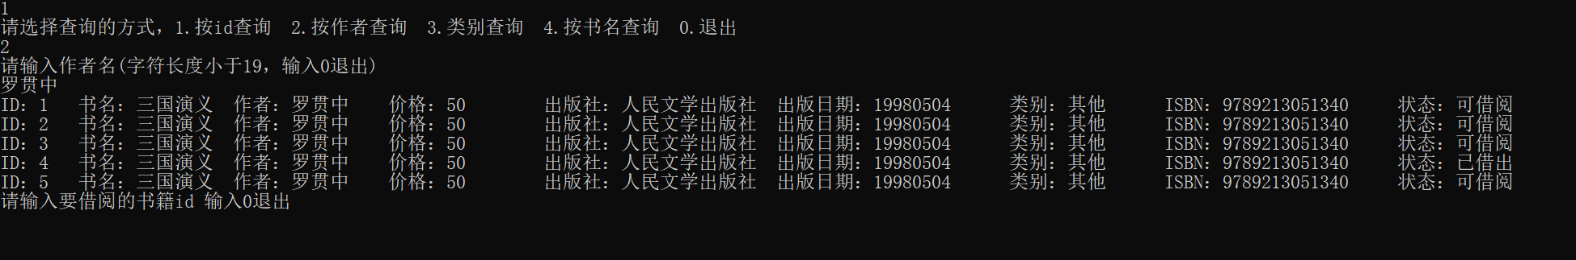

输入正确则将符合条件的书籍显示出来并需要再次输入具体要借的书的ID完成借书（输入0则返回用户主界面）

### 2.2.3按类别查询

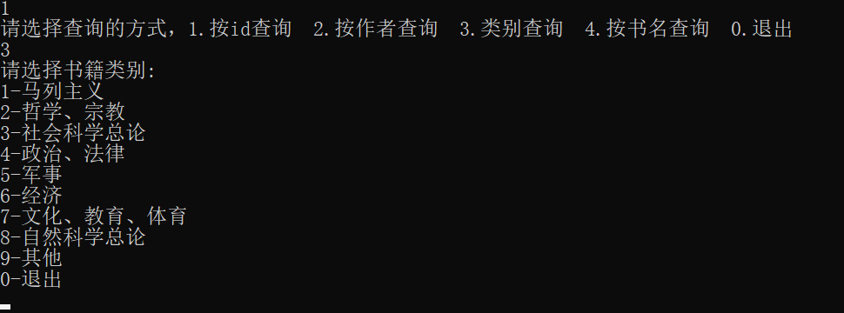

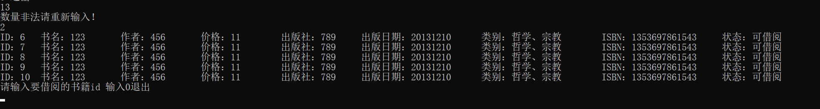

用户需按提示输入类别，若输入错误或输入类别选项不存在则输出错误提示“输入选项有误请重新输入”。

输入正确则显示出符合要求的书籍并需要再次输入具体要借的书的ID完成借书（输入0则返回用户主界面）

### 2.2.4按书名查询

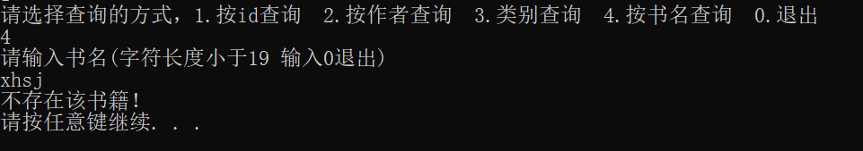

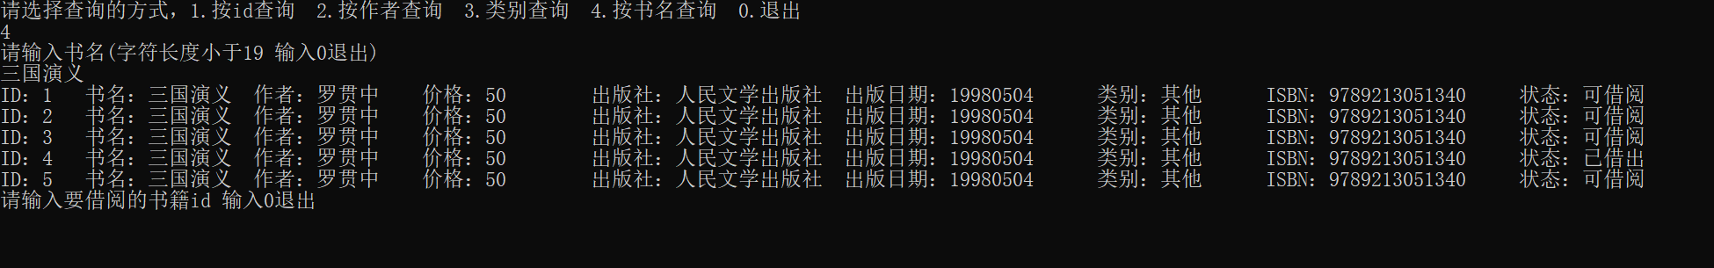

用户需要按照提示输入书名，若输入错误或输入的书名不存在则输出错误提示“书籍不存在“。

输入正确则显示出符合要求的书籍并需要再次输入具体要借的书的ID完成借书（输入0则返回用户主界面）

### 2.3还书功能

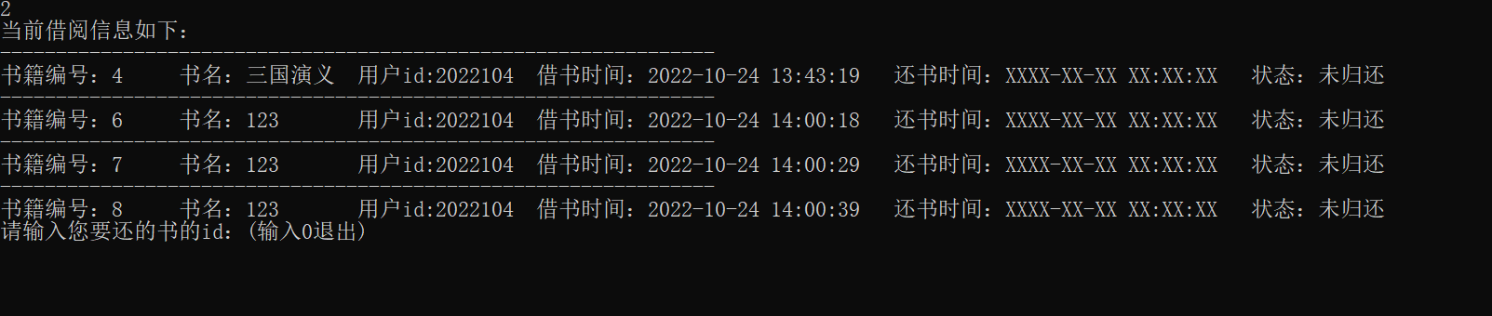

显示在借书籍信息，输入书籍ID即可归还（输入0则返回用户主界面）。若逾期，则输出提示应缴罚款，此时用户自动被计录下一条罚款信息，之后会继续还书功能显示还书成功。

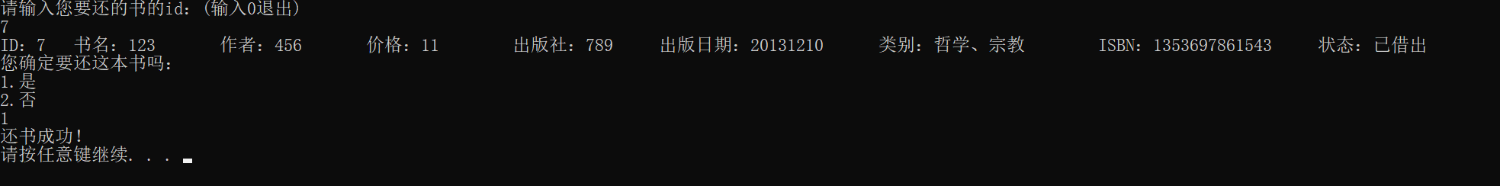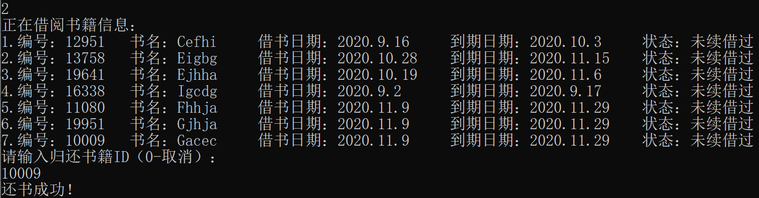

若未逾期，可直接成功归还

### 2.4查询历史借阅记录

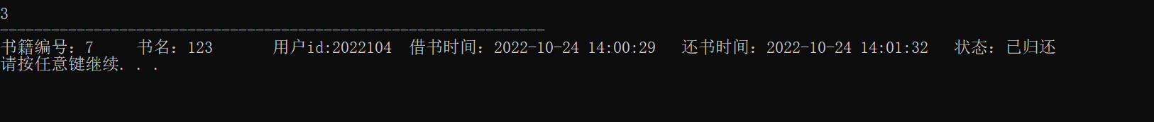

可以查询到历史借阅图书记录书籍（ID、书名、借书日期，还书日期）

### 2.5查阅当前借阅记录

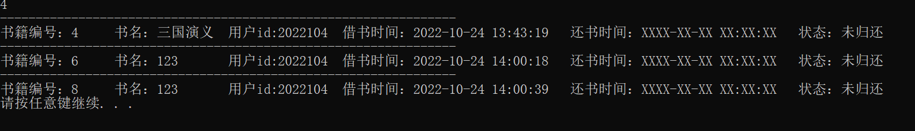

输出当前借书记录相关信息。（书籍ID、书名、借书日期，还书日期）

### 2.6修改用户信息

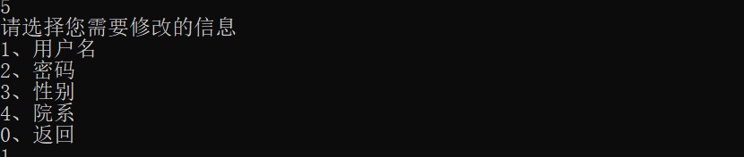

输入编号进行用户信息的修改

### 2.6.1修改用户名

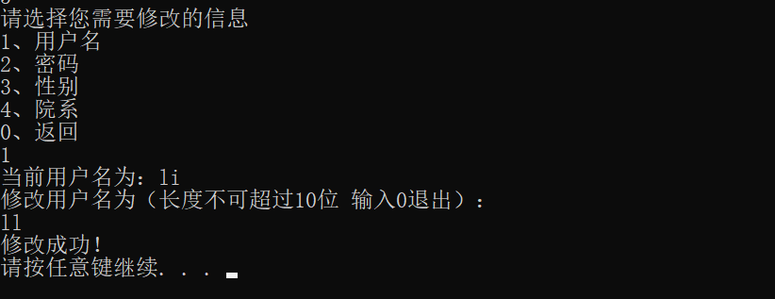

提示输入用户名（需要满足长度不超过10位），合法输入确认后修改成功。

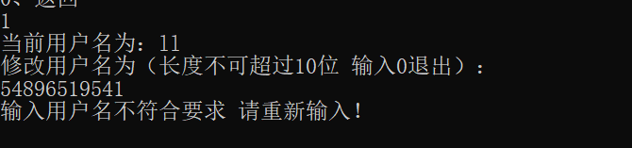

输入非法信息后，输出错误提示“输入用户名不符合要求请重新输入”并需要重新输入用户名

### 2.6.2修改密码

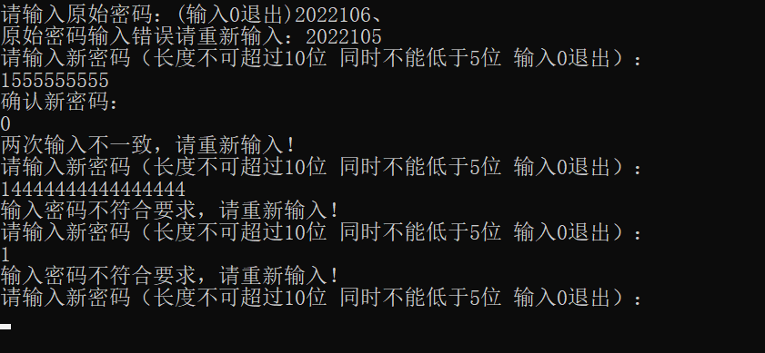

提示输入密码，若输入密码错误或长度不符合（不能超过10位且不能低于5位）要求或两次输入不一致（密码中不能含有汉字），则输出提示要求重新输入（输入0则返回用户主界面）

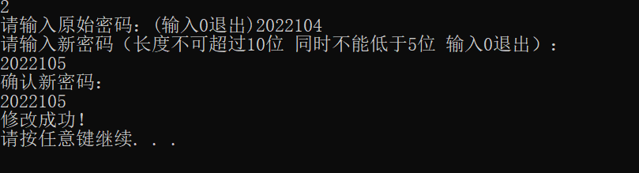

若两次输出一致且新密码符合要求则修改成功并输出提示“修改成功”。

### 2.6.3修改性别

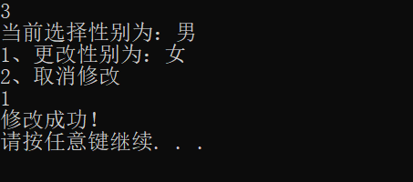

按照提示输入后即可修改性别，成功修完完毕后输出“修改成功”提示。

### 2.6.4修改院系

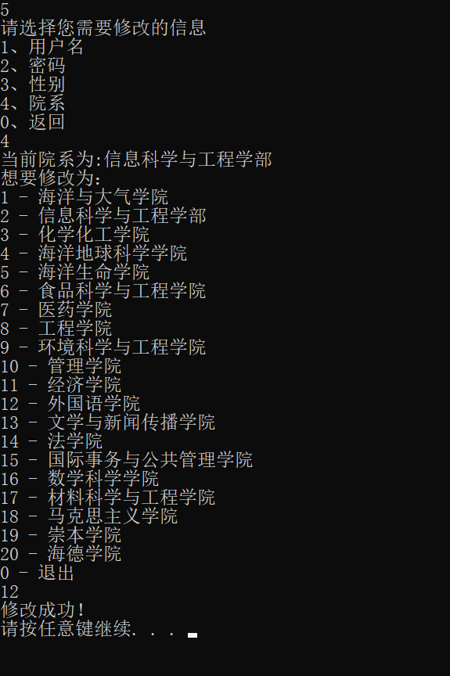

按照提示输入需要修改的院系编号，若符合要求则可成功修改院系并提示“修改成功！”，否则输出错误提示并需重新输入。

### 2.7续借图书

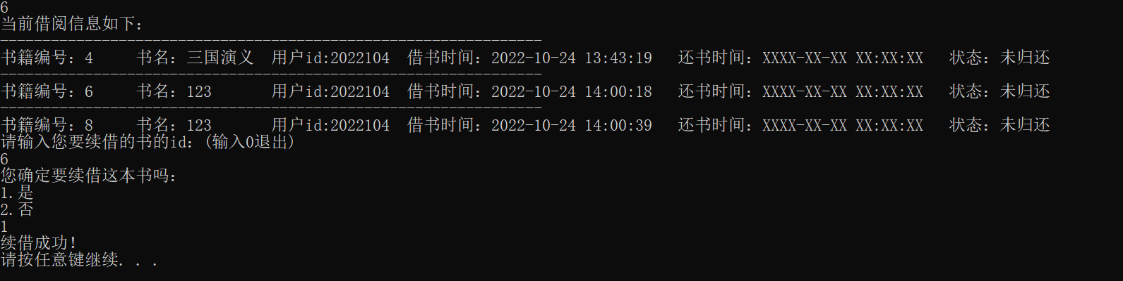

选择续借图书后会显示出所有当前正在借阅的图书，需要按照提示输入要续借的书籍ID完成续借并显示“续借成功！”（续借成功后借书期限会增加30天，每本书只可续借一次，若再次续借会提示续借已达最大次数不可续集），若输入的id不符合要求则会输出错误提示（输入0则返回用户主界面）

### 2.8丢失书籍申报

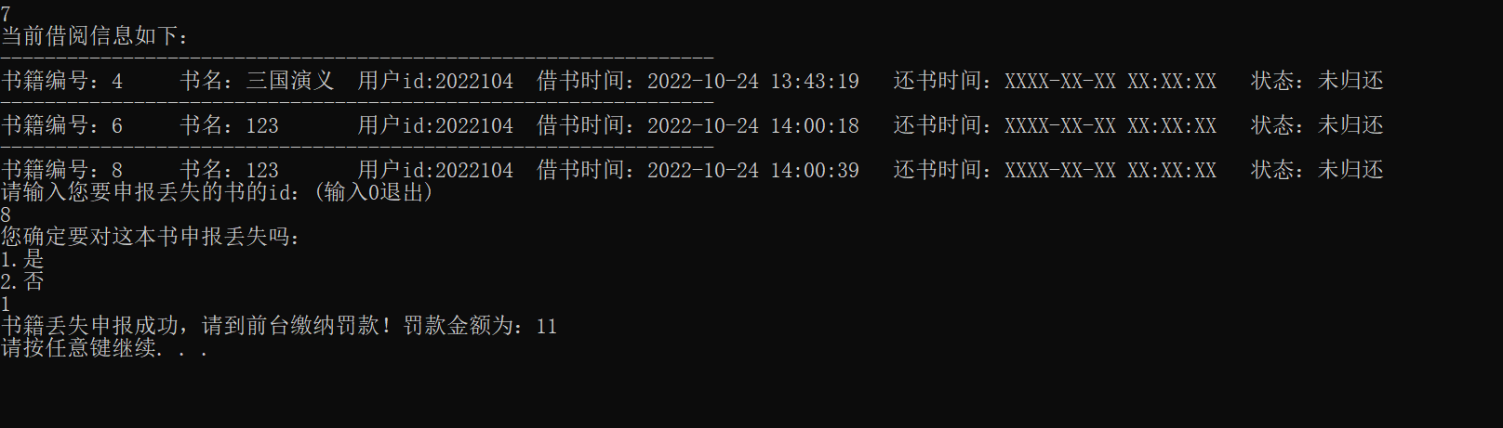

选择丢失图书申报后会显示出所有正在借阅的图书，需要按照提示输入要申报的书籍ID完成申报，此时会提示书籍丢失申报成功并输出提示缴纳罚款，申报完之后书籍状态会变成丢失并且会将这本书的记录写入到当前用户历史借书记录中。

## 3.管理员功能

### 3.1管理员页面

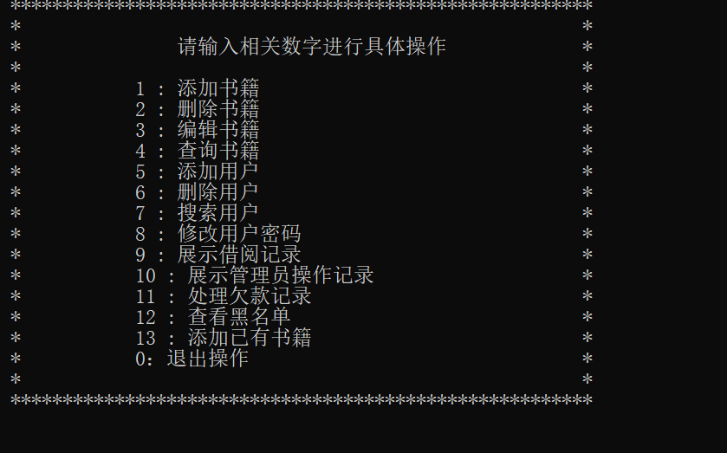

登录管理员账户后显示菜单界面

输入1添加书籍，

输入2删除书籍，

输入3编辑书籍，

输入4查询书籍，

输入5添加用户，

输入6删除用户，

输入7查找用户，

输入8修改密码，

输入9展示借阅记录

输入10展示管理员操作记录

输入11展示处理欠款记录

输入12查看黑名单

输入13添加已有书籍

输入0返回上一级。

### 3.2添加新书籍功能

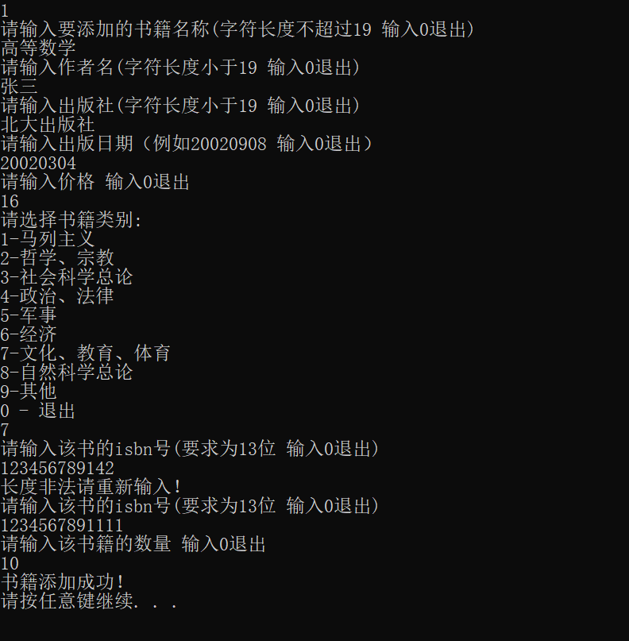

需要按照提示依次输入添加的书籍的相关信息，若输入的信息不符合要求则会提示错误并需要重新输入（输入0则返回管理员主界面）。批量增加：若确定书籍信息无误后会提示确定增加书籍的数量。此步结束后会提示添加书籍成功。

### 3.3删除书籍功能

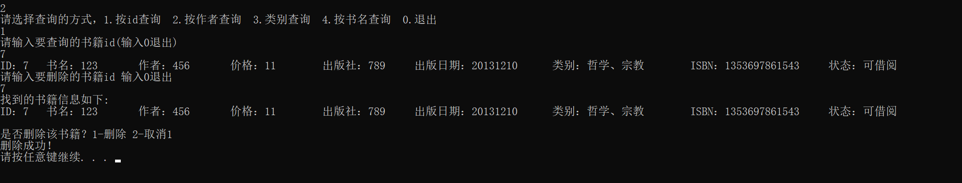

需要按照提示选择寻找需要删除的书籍（方法同2.2借书查询）后输入需要删除的图书ID（输入0则返回管理员主界面）。若输入1则确定，输入2则取消操作。成功则输出删除成功。

### 3.4编辑书籍

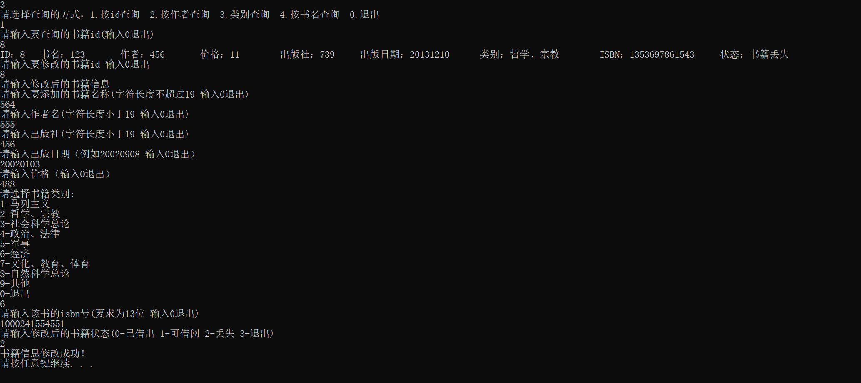

需要按照提示选择寻找需要编辑的书籍（方法同2.2借书查询）后依次提示输入书籍相关信息，若输入有误则及时输出提醒重新输入（输入0则返回管理员主界面）。输入完成后选择书籍的状态，完成书籍的修改。

### 3.5查询书籍（与2.2借书查询方法相同）

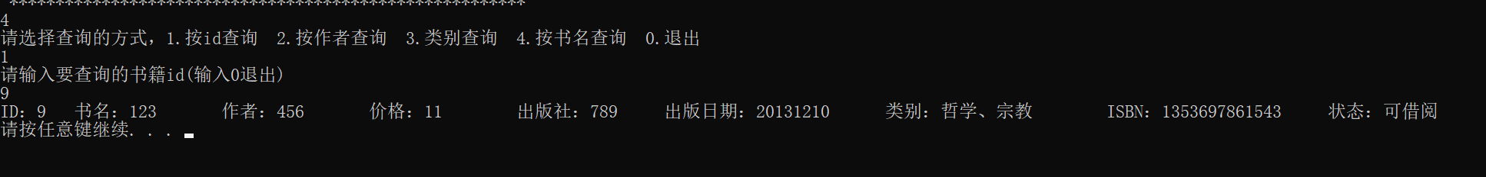

### 3.6添加用户（方法同1.2.1用户注册）

### 3.7删除用户

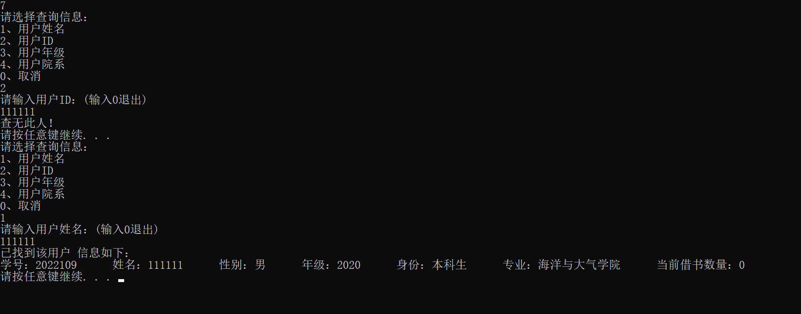

首先选择具体方式查询到需要删除的用户（输入0则返回管理员主界面），若输入有误则输出提示。

找到用户后将直接删除，若该用户有书籍未归还则输出提示且不执行删除操作，若均归还，则删除成功

。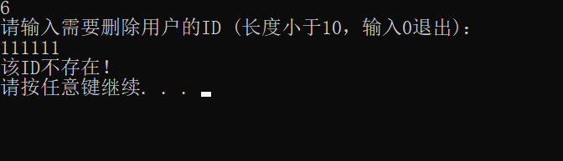

### 3.8查询用户

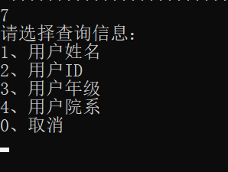

提示选择查询方式（输入0则返回管理员主界面），输入1则按用户名查找，输入2则按用户ID查找，输入3按用户年级查找，输入4按用户院系查找，输入0则返回管理员主页面。

### 3.8.1以按照ID查询为例

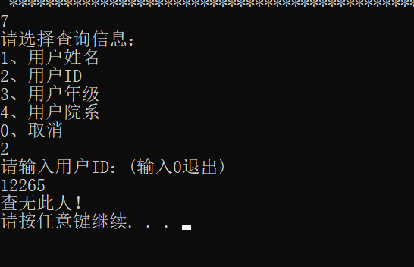

若无此用户，则输出提示

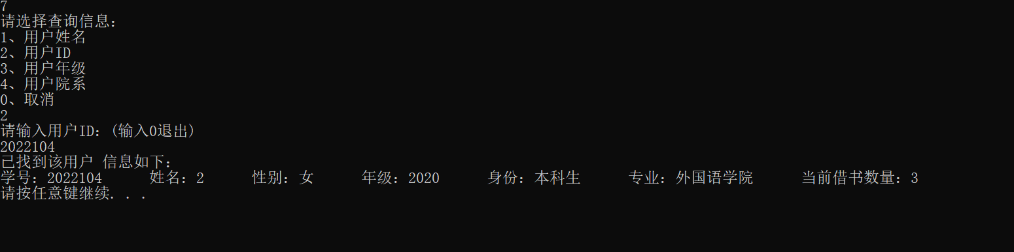

若有此用户，则输出相关信息。

### 3.9修改用户密码（方法同2.6.2）

密码中不可含有中文且长度需符合要求。

### 3.10展示借阅记录

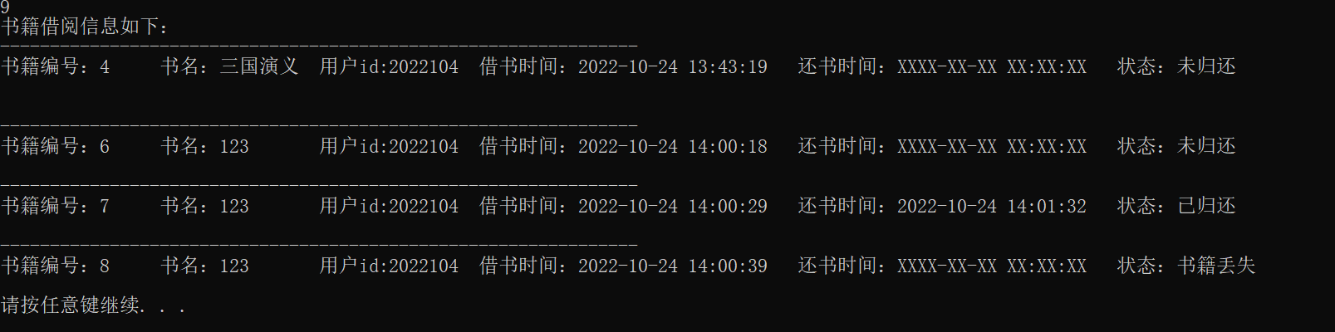

展示当前所有书籍的借阅记录

### 3.11展示管理员操作记录

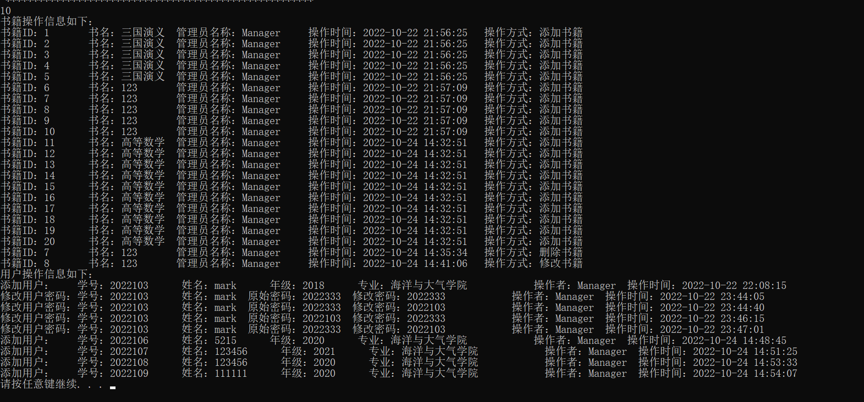

展示管理员的所有操作记录。

### 3.12处理欠款记录

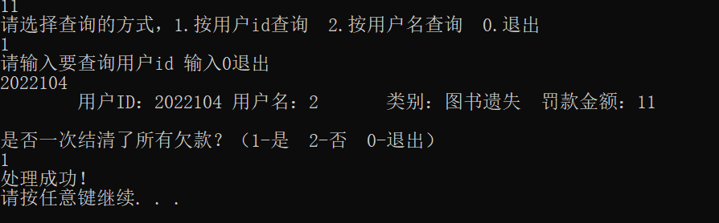

按照提示查询到欠款用户，若输入查找信息错误或未欠款则输出提示，若有欠款则进行处理。（输入0则返回管理员主页面）

### 3.13查看黑名单

选择后会显示出当前正在黑名单中的用户信息

### 3.14添加已有书籍

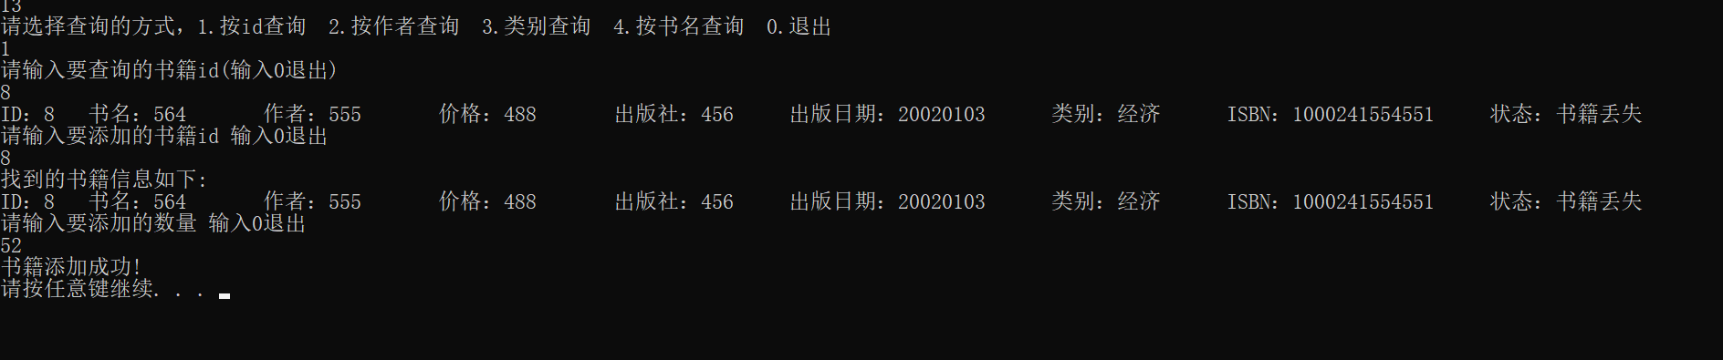

按照提示查询到需要添加的已有的书籍（方法同3.5书籍查询）,然后会将符合要求的书籍全部展示出来，需要输入已有书籍的ID来确定要添加的具体的已有书籍以及添加数量后完成添加，此时输出提示添加成功（输入0则返回管理员主页面）.